嘉義縣 大崎 國民 小 學
111學年度雙語國家政策－口說英語展能樂學計畫
國民中小學英語日活動成果報告表
活動名稱 | 英語日活動 |  | 辦理日期 | 111.12.20
辦理地點 | 校園內 |  | 參加人數 | 105
成果摘要-活動內容介紹及特色說明  (列點說明) | 歲末才藝英語活動、  英語會話、  晨間清掃時間英語廣播、  英語歌謠走唱、  聖誕歌謠演奏、
檢討或建議事項 | 未來增加英語歌謠走唱時間，利用大下課20分鐘。
照片說明（4-10張）
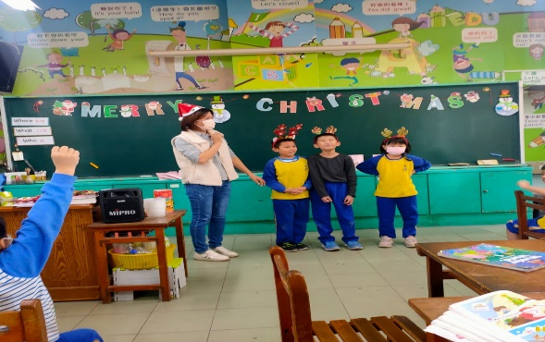 |  | 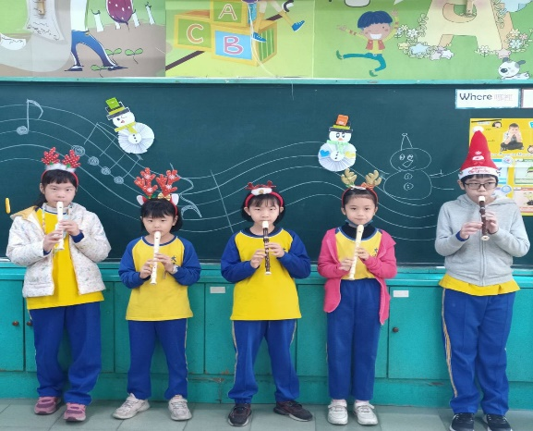
英語會話 |  | 聖誕歌謠演奏
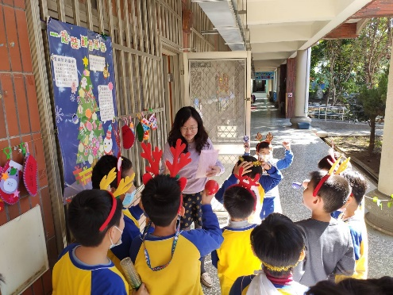 |  | 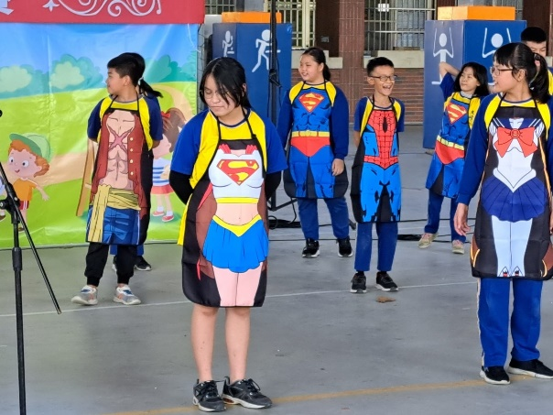
英語歌謠走唱 |  | 歲末才藝英語活動
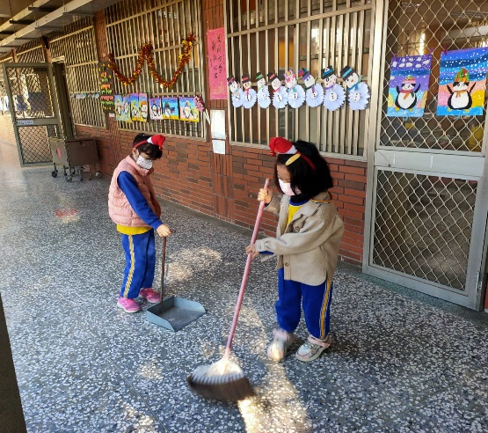 |  | 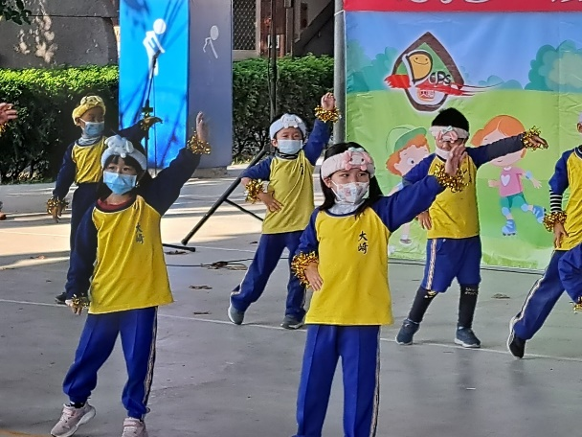
晨間清掃時間英語廣播 |  | 歲末才藝英語活動

